2024届北京理工大学附属中学分校数学高二上期末监测模拟试题
考生须知：
1．全卷分选择题和非选择题两部分，全部在答题纸上作答。选择题必须用2B铅笔填涂；非选择题的答案必须用黑色字迹的钢笔或答字笔写在“答题纸”相应位置上。
2．请用黑色字迹的钢笔或答字笔在“答题纸”上先填写姓名和准考证号。
3．保持卡面清洁，不要折叠，不要弄破、弄皱，在草稿纸、试题卷上答题无效。

一、选择题：本题共12小题，每小题5分，共60分。在每小题给出的四个选项中，只有一项是符合题目要求的。
1．设函数是定义在上的奇函数，且，当时，有恒成立.则不等式的解集为（）
A. B.
C. D.
2．设变量满足约束条件：，则的最小值（）
A. B.
C. D.
3．已知点在平面α上，其法向量，则下列点不在平面α上的是（ ）
A. B.
C. D.
4．设是区间上的连续函数，且在内可导，则下列结论中正确的是（）
A.的极值点一定是最值点
B.的最值点一定是极值点
C.在区间上可能没有极值点
D.在区间上可能没有最值点
5．一个几何体的三视图都是半径为1的圆，在该几何体内放置一个高度为1的长方体，则长方体的体积最大值为（）
A. B.
C. D.1
6．设是空间一定点，为空间内任一非零向量，满足条件的点构成的图形是（ ）
A.圆 B.直线
C.平面 D.线段
7．已知抛物线的焦点为，为坐标原点，点在抛物线上，且，点是抛物线的准线上的一动点，则的最小值为（）.
A. B.
C. D.
8．在某市第一次全民核酸检测中，某中学派出了8名青年教师参与志愿者活动，分别派往2个核酸检测点，每个检测点需4名志愿者，其中志愿者甲与乙要求在同一组，志愿者丙与丁也要求在同一组，则这8名志愿者派遣方法种数为（）
A.20 B.14
C.12 D.6
9．如图所示，已知三棱锥，点，分别为，的中点，且，，，用，，表示，则等于（）
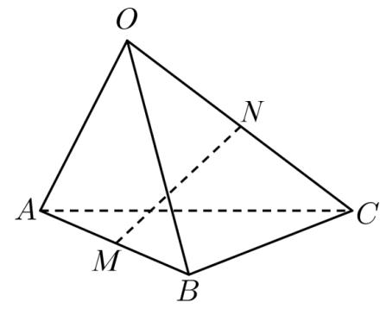
A. B.
C. D.
10．如图是函数的导函数的图象，下列结论中正确的是（ ）
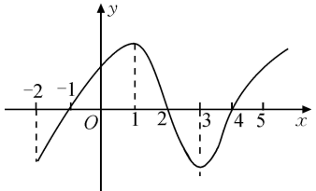
A.在上是增函数 B.当时，取得最小值
C.当时，取得极大值 D.在上是增函数，在上是减函数
11．若，，则有（）
A. B.
C. D.
12．若直线l的倾斜角是钝角，则l的方程可能是（）
A. B.
C. D.
二、填空题：本题共4小题，每小题5分，共20分。
13．已知双曲线的两条渐近线的夹角为，则双曲线的实轴长为____
14．已知函数，则曲线在处的切线方程为___________.
15．过圆内的点作一条直线，使它被该圆截得的线段最短，则直线的方程是______
16．已知满足约束条件，则的最小值为___________
三、解答题：共70分。解答应写出文字说明、证明过程或演算步骤。
17．（12分）某双曲线型自然冷却通风塔的外形是由图1中的双曲线的一部分绕其虚轴所在的直线旋转一周所形成的曲面，如图2所示.双曲线的左、右顶点分别为、.已知该冷却通风塔的最窄处是圆O，其半径为1；上口为圆，其半径为；下口为圆，其半径为；高（即圆与所在平面间的距离）为.
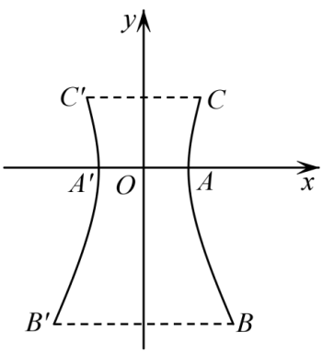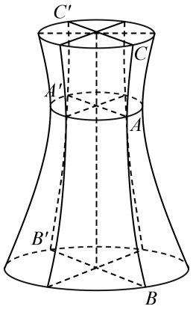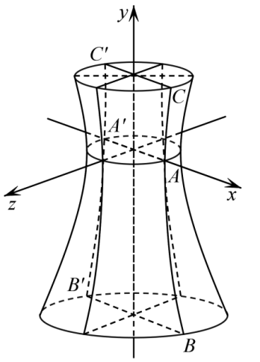
（1）求此双曲线的方程；
（2）以原平面直角坐标系的基础上，保持原点和x轴、y轴不变，建立空间直角坐标系，如图3所示.在上口圆
以上内容仅为本文档的试下载部分，为可阅读页数的一半内容。如要下载或阅读全文，请访问：https://d.book118.com/036105155022010032

